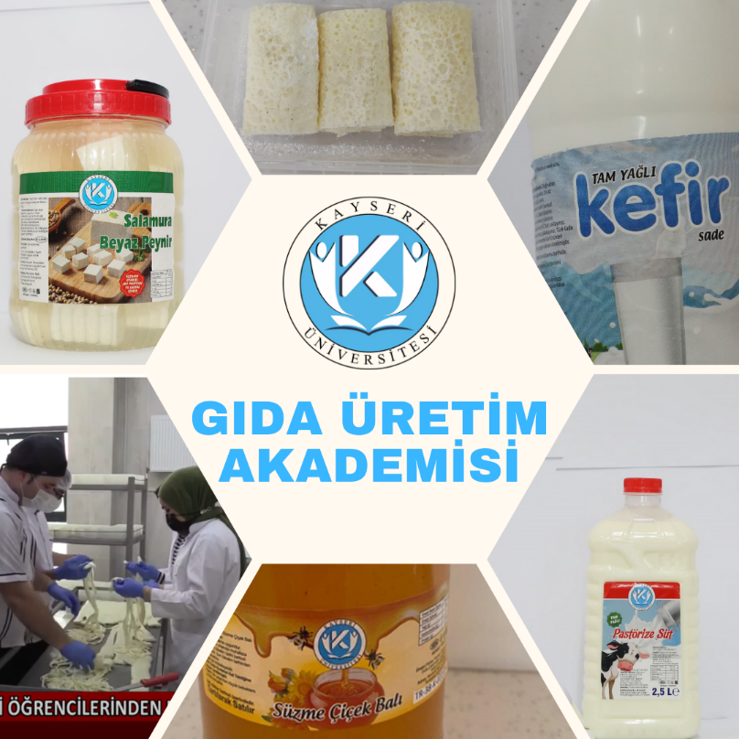

Gıda Akademisi; bölgesel, ulusal ve uluslararası düzeyde gıda ilgili konularda araştırma ve çalışmalar yapmak, projeler yürütmek ve araştırmacıları teşvik etmek,
Gıda sektörünün ihtiyaçlarını dikkate alarak kısa, orta ve uzun süreli eğitim-öğretim programları geliştirmek ve düzenlemek,
Yerel, ulusal ve uluslararası basılı, görsel ve işitsel medya organlarında kamuoyunu aydınlatıcı programlar düzenlemek,
Gıda üretim alanında faaliyet gösteren kurum ve kuruluşlar ile ortak projeler yapmak amacı ile kurulmuştur. Gıda Akademisinde Gıda Çalışmaları Uygulama ve Araştırma merkezinde yer alan öğretim elemanları görevlidir.

